Badatelská výuka – jak na ni? Květen 2023

Teorie:: Na badatele.cz <https://badatele.cz/cz>

* Stránky pro 2. stupeň <https://badatele.cz/cat-less/cz/fyzika>

7. ročník – téma Voda

Cílem hodiny bylo zjišťovat vlastnosti vody, které jsou pro nás samozřejmostí, pro děti jsou překvapením.

* Jak vypadá kapka při odkapávání z pipetky,
* Jak vypadá kapka na dřevěné destičce,
* Jak vypadá hladina 🡪 v kádince,

🡪 ve zkumavce,

🡪 v tenké trubičce.

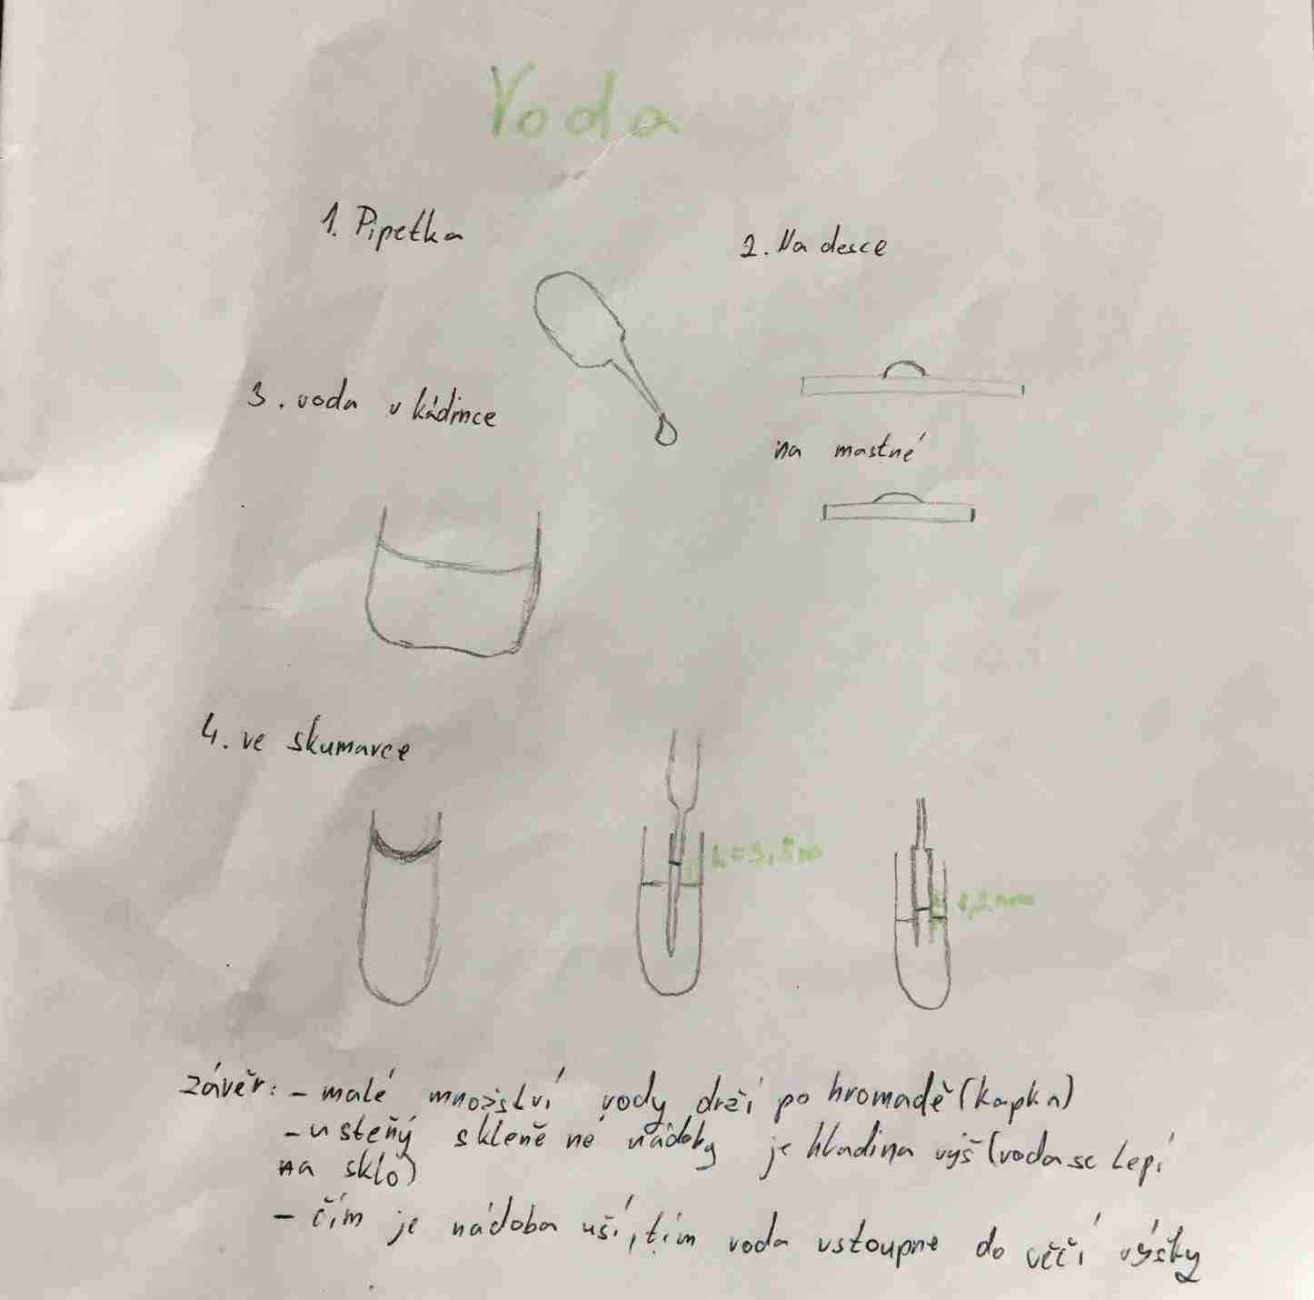

* Jak vypadá voda ve stavu beztíže – video - <https://www.youtube.com/watch?v=LB4vpWiilI4>

Tlak

1. atmosférický tlak – práce s barometrem

Cíl – zjistit, jak se tlak vzduchu mění, co jej ovlivňuje, zjistit, jak souvisí tlak s nadmořskou výškou

Pomůcky: barometr, aplikace Phyphox, čidlo tlaku od Verniera

* Seznámení se s měřícím čidlem (aplikací nebo měřákem)
* Vyzkoušet měření v různých místech třídy, i v různých výškách.
* Vyzkoušet nastavení nulového tlaku a měřit změny tlaku.

Stanovení cíle – zjistit, zda se mění tlak s výškou,

Odhad (hypotéza)

Ověření – zjišťování tlaku v přízemí, v 1. patře, ve 2. patře.

Po ověření – s výškou tlak klesá, to lze upřesnit matematicky – úbytek tlaku při nárůstu výšky o 1 m.

Odhad…

Stanovení postupu přesného vyčíslení

Objevování tlaku ve vodě

Příprava – seznámení žáků s měřením pomocí Vernierovského čidla tlaku

Formulace hypotézy – jak by se mohl měnit tlak při ponořování do vody

Ověření – měří tlak v různých hloubkách (2, 4, 6, 8, 10 cm)

Sestavení grafu

Je to přímá úměrnost? Když ubereme atmosférický tlak – přímá úměrnost.

* Problém – mohlo by to být za nějakých podmínek jinak?
* Širší nádoba,
* Jiná kapalina,
* Co ve stavu beztíže?
* Ověřování vlivu velikosti nádoby (stejná kapalina, měříme ve stejných hloubkách)
* Vliv kapaliny – měření v izopropanolu – 0,76kg/m3

Závěr: Velikost nádoby nemá vliv na tlak v kapalině.

Hustota kapaliny má vliv na tlak v kapalině.

Ve stavu beztíže by hydrostatický tlak nebyl – příčinou tlaku je tíha kapaliny.

Náměty na badatelku – od kolegů: